IV OGÓLNOPOLSKI

INDYWIDUALNY TURYSTYCZNY RAJD MOTOROWY PTTK

„SZLAKIEM KATEDR W POLSCE – 2017”

REGULAMIN RAJDU

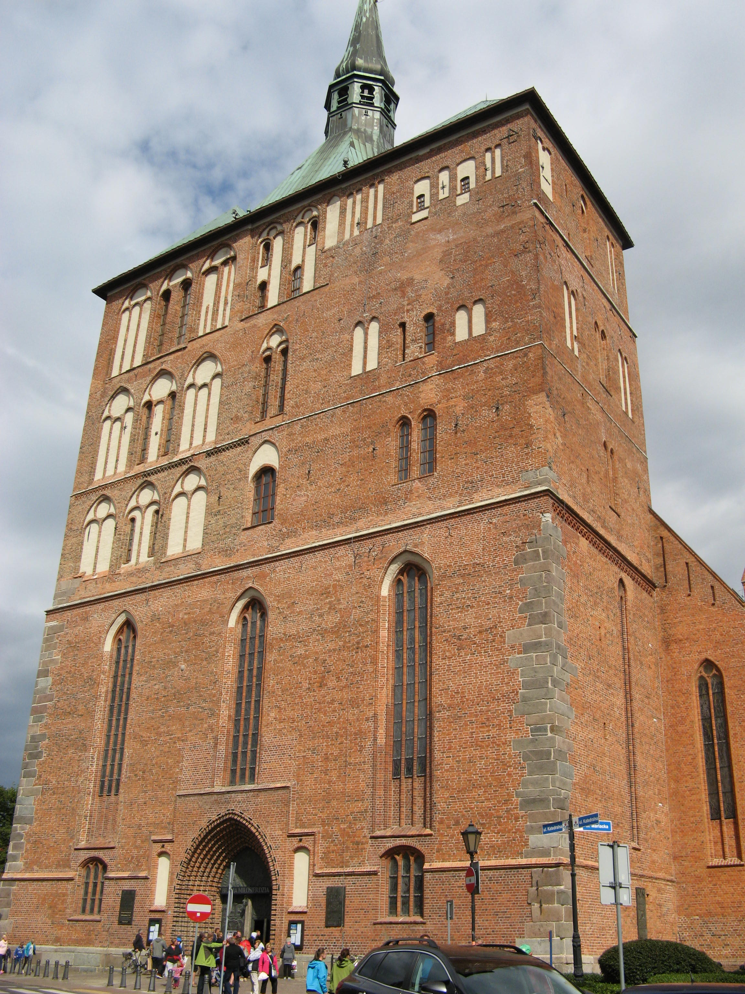

Kołobrzeg – Konkatedra p.w. Wniebowzięcia Najświętszej Marii Panny.

KOMISJA TURYSTYKI MOTOROWEJ
ZO PTTK „SUDETY ZACHODNIE” W JELENIEJ GÓRZE

- Organizator rajdu: Komisja Turystyki Motorowej Oddziału PTTK „Sudety Zachodnie” w Jeleniej Górze.

- Kierownictwo rajdu:
  - Komandor: Jan Tyczyński.
  - Sekretarz: Maria Marcinkowska.

- Sponsorzy imprezy:
  - Zarząd Oddziału PTTK „Sudety Zachodnie” w Jeleniej Górze.
  - Wydawnictwo Turystyczne „PLAN” w Jeleniej Górze.

- Cele rajdu:
  - Uczczenie Jubileuszu 1050 Rocznicy Chrztu Polski, przypadającego na 2016 r.
  - Poznawanie architektury katedr Polsce.
  - Poznawanie kultury i historii Polski.
  - Poznawanie muzeów kościelnych i klasztornych w Polsce.
  - Poznawanie zabytków znajdujących się na liście UNESCO w Polsce
i na świecie.
  - Poznawanie zabytków klasy europejskiej w Polsce.
  - Poznawanie skansenów i muzeów, wystaw etnograficznych w Polsce.
  - Poznawanie parków narodowych w Polsce.
  - Poznawanie pomników historii w Polsce.
  - Upowszechnianie krajoznawstwa wśród turystów zmotoryzowanych.

- Termin rajdu: Rajd trwać będzie w okresie od 1.02 – 31.10.2017 r.

- Warunki uczestnictwa w rajdzie, opłata na pokrycie kosztów realizacji imprezy:
  - Uczestnikami mogą być indywidualni turyści zmotoryzowani, którzy dokonają opłaty i prześlą wypełnione karty zgłoszenia.
  - Maksymalnie załoga może liczyć 5 osób.
  - Opłata na pokrycie kosztów realizacji imprezy wynosi 25 zł od załogi.
  - Opłatę tę należy dokonać przelewem na konto PTTK Oddział „Sudety Zachodnie” w Jeleniej Górze, nr: BZ WBK S.A. 61 1090 1926 0000 0005 1400 0193, z dopiskiem „Katedry w Polsce”.
  - Zgłoszenie i ksero dowodu opłaty na pokrycie kosztów realizacji imprezy należy przesłać na adres: PTTK Oddział „Sudety Zachodnie”, ul. 1 – go Maja nr 86, 58 – 500 Jelenia Góra, tel. 75 – 752 – 58 – 51,
w terminie do 30 września 2017 r., e-mail:pttk@pttk-jg.pl
  - Uczestnicy rajdu ubezpieczają się we własnym zakresie.
  - Z chwilą wpływu zgłoszenia do tut. Oddziału i opłaty na wskazane konto, organizator rajdu przesyła „Kartę rajdową”.
- Punktacja rajdu:
- Za potwierdzony pobyt w katedrze lub w kościele, który
wcześniej pełnił rolę katedry, zwiedzanie, z opisem, - 50 pkt.
- Za potwierdzone zwiedzanie kościelnego lub klasztornego
muzeum, skarbca, wystawy stałej, czasowej, z opisem - 10 pkt.
- Za dostarczone i podpisane zdjęcie lub widokówki zwiedzanej
katedry, kościoła, który wcześniej pełnił rolę katedry, max 1
zdjęcie obiektu - 5 pkt.
- Za potwierdzone zwiedzanie zabytku UNESCO, zabytku
klasy europejskiej, polskiego pomnika historii, z opisem - 15 pkt.
- Za potwierdzone zwiedzanie polskiego pomnika historii,
z opisem - 15 pkt.
- Za potwierdzone zwiedzanie muzeum, skansenu, muzeum etnograficznego, wystawy etnograficznej, z opisem - 15 pkt.
- Za potwierdzone zwiedzanie parku narodowego w Polsce,
z opisem - 15 pkt.
- Za potwierdzony udział w imprezie motorowej PTTK - 10 pkt.

- Uwagi do punktacji i potwierdzeń:
- W ramach uczestnictwa w rajdzie należy zwiedzić, co najmniej
2 katedry.
- Potwierdzenie pobytu należy uzyskać w katedrze, w miejscowości,
w której znajduje się katedra.
- Potwierdzenie pobytu należy uzyskać u organizatora imprezy motorowej, program imprezy motorowej przesłać w załączeniu do karty rajdowej, pieczątka PTM.
- Potwierdzeniem zwiedzania muzeum, jest potwierdzenie uzyskane
w muzeum, kościele, klasztorze, sanktuarium, miejscowości,
u organizatora imprezy motorowej.
- Zabytki UNESCO i klasy europejskiej, parki narodowe, muzea etnograficzne, skanseny w Polsce wg wykazu zawartego w książeczce wycieczkowej MOT, wydanej przez Komisję Turystyki Motorowej PTTK z opisami oraz inne muzea, w tym etnograficzne, skanseny
w Polsce, również z opisami.
- Pomniki historii w Polsce, zgodnie z rozporządzeniami Prezydenta Rzeczypospolitej Polskiej.
- Uwzględnione będą obiekty – zabytki z wykazu UNESCO na świecie z opisami.
- Uwzględnione będą katedry znajdujące się poza obecnymi granicami Polski, na terenach dawnych ziem Polski – Kresów wraz z opisami.
- Nadesłane zdjęcia i widokówki należy opisać lub przesłać na kartach rajdowych.
- Polskie pomniki historii nie będą jednocześnie uwzględniane, jako zabytki UNESCO i klasy europejskiej.
- Bilety wstępu i pieczątki wklejone do kart rajdowych, nie będą uznawane, jako potwierdzenie pobytu w zwiedzanym zabytku.
- Do punktacji będą brane pod uwagę tylko oryginalne karty rajdowe lub ich kserokopie.
- Katedry, które były oceniane w latach 2014 – 2016, nie będą zaliczane w 2017 r.

- Obowiązki uczestnika. Po zakończeniu rajdu, karty rajdowe wraz z opisami i zdjęciami należy przesłać na adres organizatora, tj. Oddział PTTK „Sudety Zachodnie” w Jeleniej Górze, ul. 1 – go Maja 86, 58 – 500 Jelenia Góra, w terminie do dnia 10 listopada 2017 r.

- Świadczenia organizatora. Po zakończeniu i podsumowaniu rajdu załoga uczestnicząca w rajdzie otrzyma:
- Sprawozdanie z rajdu i listę załóg biorących udział w imprezie.
- Plakietkę rajdową.
- Dyplomy dla załóg sklasyfikowanych na miejscach 1 – 6.
- Nagrody dla załóg sklasyfikowanych na miejscach 1 – 3.
- Upominki dla załóg sklasyfikowanych na miejscach 4 – 12.

- Postanowienia końcowe:
- Rajd został zarejestrowany pod numerem 83/17 przez KTM PTTK.
- Kierownictwo rajdu zastrzega sobie prawo ostatecznej interpretacji niniejszego regulaminu.
- Karty rajdowe wraz z załącznikami i zdjęciami uczestników pozostają
w dokumentacji organizatora rajdu.
- Organizator rajdu nie ponosi odpowiedzialności cywilnej w przypadku szkód powstałych w czasie trwania rajdu na osobie lub mieniu.
- Załącznik: Karta zgłoszenia.

Komandor rajdu:

Jan Tyczyński
PTM Nr 3638

IV Ogólnopolski Indywidualny nr kolejny zgłoszenia .........
Turystyczny Rajd Motorowy PTTK wpłynęło dnia .....................
„Szlakiem katedr w Polsce – 2017”

KARTA ZGŁOSZENIA

Kierowca:

Imię i nazwisko.............................................................................................
Adres.............................................................................................................
Województwo................................................................................................
Przynależność klubowa.................................................................................
Nr telefonu.....................................................................................................

Pojazd:
Rodzaj i marka pojazdu.................................................................................
Numer rejestracyjny......................................................................................
Telefon……………………………………………………………………..

Pasażerowie: Imię i nazwisko, rok urodzenia, adres, województwo:

- .........................................................................................................................
- .........................................................................................................................
- .........................................................................................................................
- .........................................................................................................................
Zgłaszam udział w IV Ogólnopolskim Indywidualnym Turystycznym Rajdzie Motorowym PTTK „Szlakiem katedr w Polsce – 2017”, organizowanym przez Komisję Turystyki Motorowej Oddziału PTTK „Sudety Zachodnie” w Jeleniej Górze.

Oświadczam, że treść regulaminu rajdu jest mi oraz pozostałym członkom załogi znana. Opłatę na pokrycie kosztów realizacji imprezy w wysokości 25 zł wpłaciłem.
Podpis

..................................

